ПСМ-Монолит
Инструкция для оператора сайта
Работа с админ-панелью
Эта инструкция поможет управлять содержимым сайта: принимать заявки, добавлять объекты, фото и документы, менять контакты и реквизиты. Технических знаний не требуется.

1. Вход в панель управления
- Откройте в браузере адрес: ваш-домен/adminmono (например, https://rsm-monolith.ru/adminmono).
- Введите логин (email) и пароль, которые вам выдал разработчик.
- После входа откроется панель управления с меню слева.
💡 Никому не передавайте свой пароль. Если забыли — обратитесь к разработчику.

2. Разделы панели
Слева находится меню со всеми разделами. Основные:
- Заказы — заявки, которые оставили посетители сайта.
- Объекты — реализованные проекты (страница «Объекты»).
- Фото завода — фотографии для страницы «О заводе».
- Документы и сертификаты — файлы для страницы «О заводе».
- Реквизиты компании — телефон, почта, адреса и реквизиты (раздел «Настройки»).
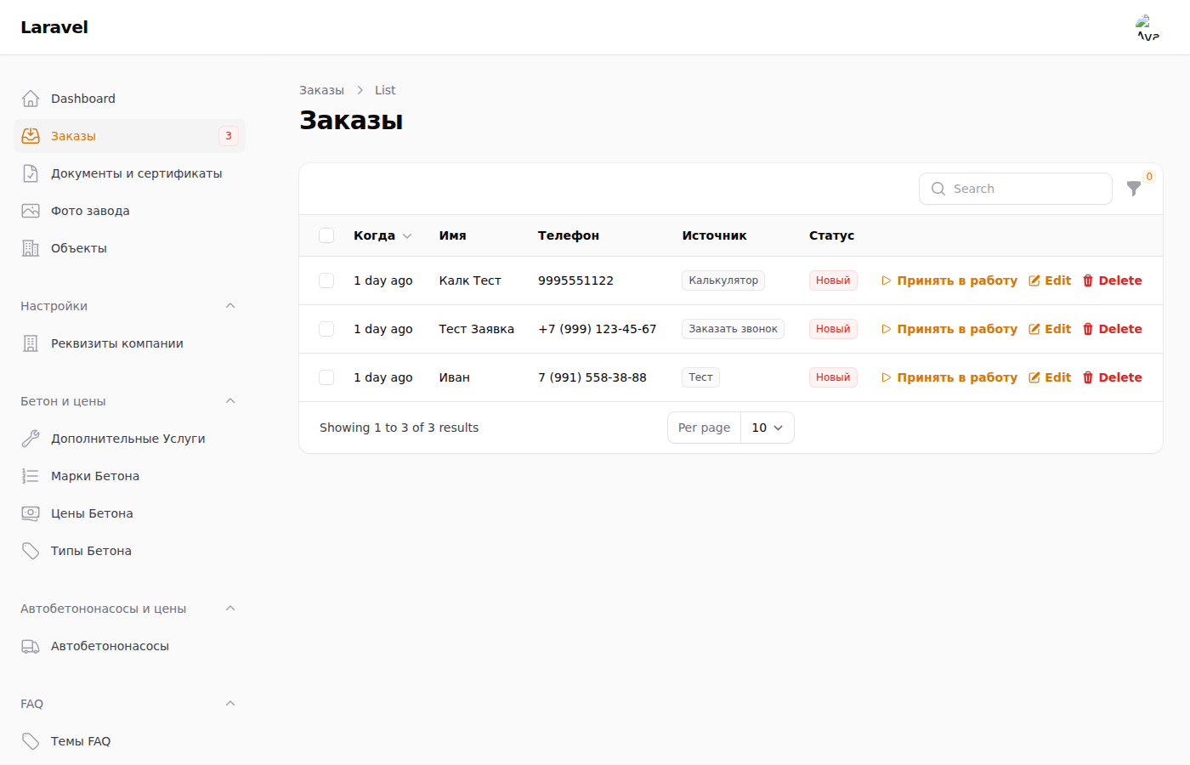

3. Заказы (заявки с сайта)
Все заявки с форм и кнопок сайта («Заказать звонок», «Заказать бетон», калькулятор, форма контактов) попадают сюда автоматически. Новые заявки отмечены цифрой рядом с пунктом «Заказы».
Как обрабатывать заявку:
- Новая заявка приходит со статусом «Новый».
- Нажмите «Принять в работу» — статус станет «В работе» (вы взяли заявку).
- После выполнения нажмите «Завершить» — статус станет «Завершён».
- В колонке «Источник» видно, откуда пришла заявка; в комментарии — детали (например, параметры из калькулятора).
💡 Список обновляется автоматически каждые 10 секунд — не нужно перезагружать страницу.

4. Объекты
Раздел «Объекты» наполняет страницу с реализованными проектами. Чтобы добавить объект, нажмите «New / Создать» и заполните поля:
- Название объекта, Категория, Город, Объём работ (м³).
- Используемые марки бетона и год — можно добавить несколько пар кнопкой «Добавить марку».
- Фото — загрузите изображение объекта.
- Переключатель «Активно» — показывать объект на сайте или скрыть.
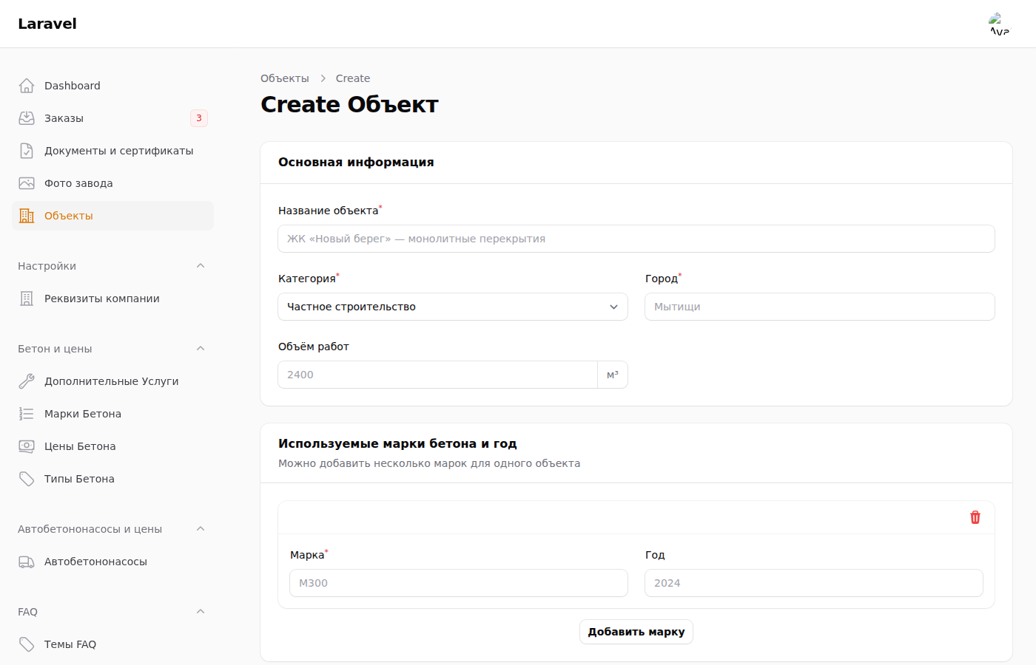

5. Фото завода
Здесь загружаются фотографии для блока «Производство» на странице «О заводе». Нажмите «Создать», загрузите фото, при необходимости добавьте подпись и порядок. После сохранения фото сразу появляется на сайте.
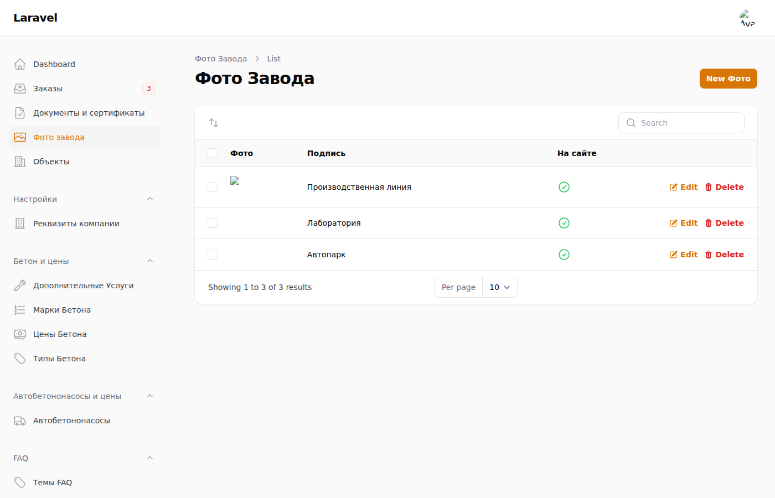

6. Документы и сертификаты
Раздел управляет блоком «Документы и сертификаты» на странице «О заводе». Добавьте документ: укажите название, подпись и загрузите файл (PDF или скан). Если файл прикреплён — на сайте карточка станет ссылкой на скачивание.
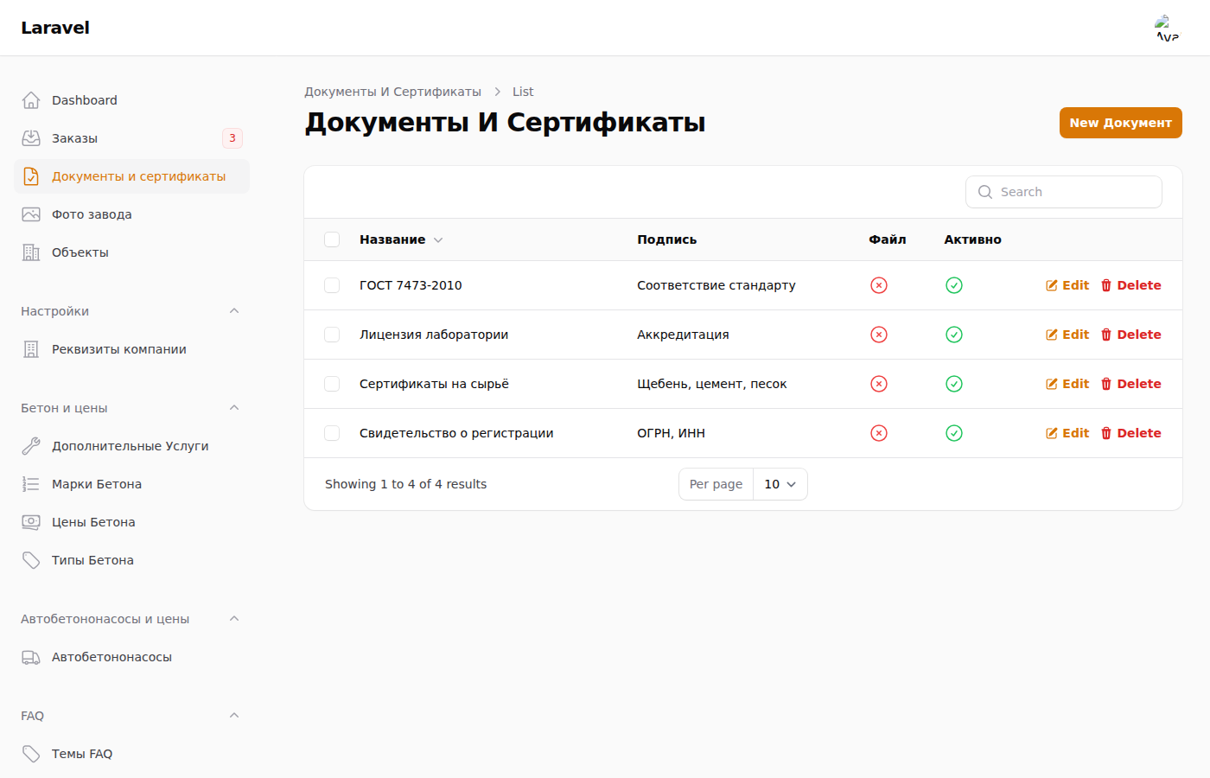

7. Реквизиты и контакты компании
Раздел «Реквизиты компании» (в группе «Настройки») — единое место для контактов. Здесь меняются телефон, email, режим работы, адреса и все реквизиты. После сохранения они обновляются сразу на всём сайте: в шапке, подвале, на странице «Контакты».
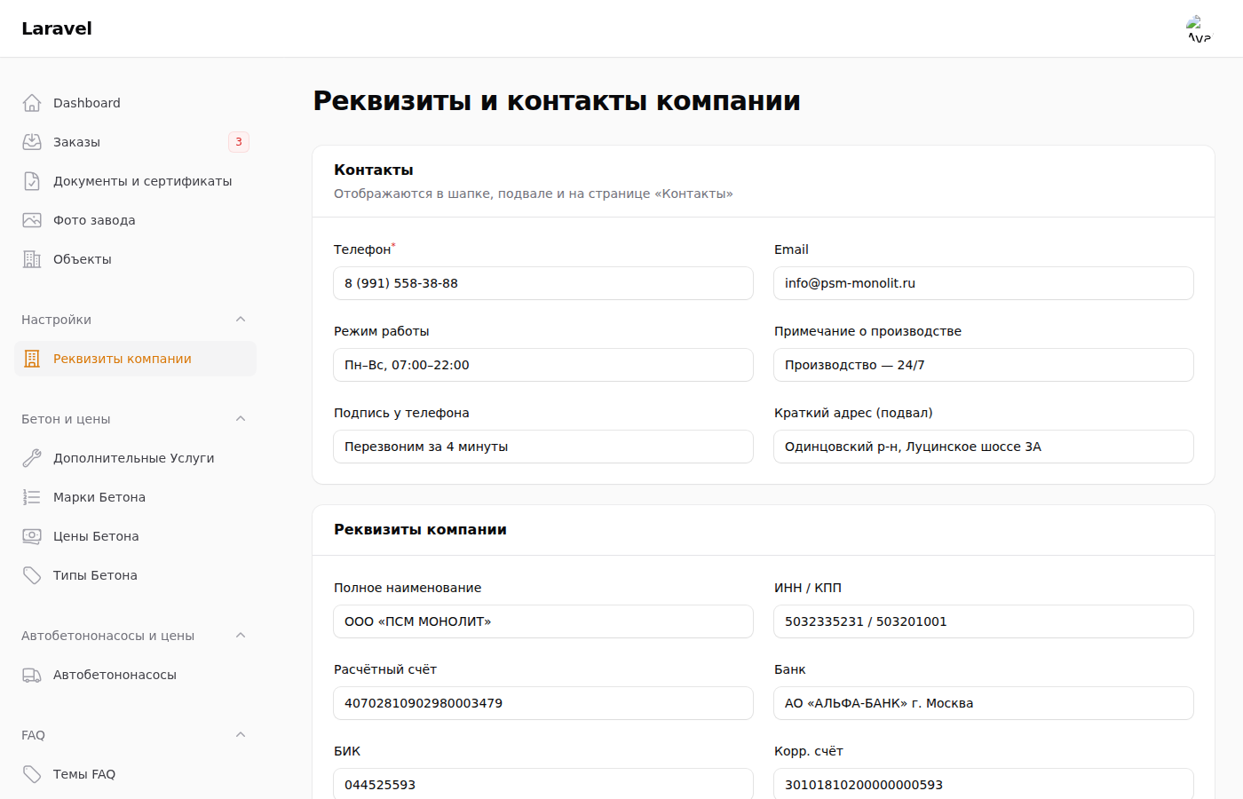

8. Полезно знать
- Фото и файлы, загруженные в админке, появляются на сайте автоматически — отдельно ничего публиковать не нужно.
- Телефон, почта и реквизиты меняются в одном месте («Реквизиты компании») и подставляются на всех страницах.
- Чтобы временно скрыть объект, документ или фото — выключите переключатель «Активно», не удаляя запись.
- Если что-то отображается некорректно — сообщите разработчику, приложив скриншот.

